附件4 盐城阜宁县金沙湖景区简介
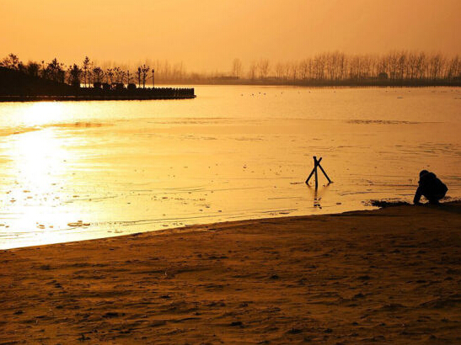
阜宁金沙湖旅游景区
金沙湖历史悠久、底蕴深厚。域内有东园新石器文化遗址、汉代墓群、南北朝古井、巢城遗址、千年古镇、西来佛寺、镇街石、圣旨石等历史遗存，还有沙水文化、农耕文化、红色文化、美食文化、佛教文化等。其淡水沙滩浴场于2011年7月20日建成开放，为全国最大的淡水沙滩浴场。金沙湖风光秀美资源独特。春天桃红柳绿，夏天碧荷飘香，秋天硕果累累，冬天玉树冰花。区域内清澈的湖水，细腻的黄沙，充裕的地热，是我国东部地区具有垄断性的旅游资源。2012年10月1日，该景区举办了“美好江苏欢乐游暨金沙湖首届国际沙雕艺术节”，建成了以世界迪尼斯乐园和新四军文化为内涵的大型沙雕园，国庆黄金周期间有20多万游客前来参观。2013年10月，金沙湖被评为“中国最令人向往的地方”。2014年7月被评为“江苏十大避暑圣地”。
头衔：国家AAAA级旅游景区、省级旅游度假区
开放时间：08:30—18:00
地址：省道329金沙湖大桥
乘车路线：盐城城北白马汽车站可乘车前往
自驾路线：市政府世纪大道--开放大道左转直行到S329直行到达目的地附近。
电话：0515—87517788

